课时规范练53 用样本估计总体
一、基础巩固组
1.一组数据分别为12,16,20,23,20,15,28,23,则这组数据的中位数是( )
A.19 B.20 C.21.5 D.23
2.甲、乙、丙、丁四人参加某运动会射击项目选拔赛,四人的平均成绩和方差如下表所示:
 | 甲 | 乙 | 丙 | 丁
平均环数$\overline{x}$ | 8.3 | 8.8 | 8.8 | 8.7
方差s² | 3.5 | 3.6 | 2.2 | 5.4

从这四个人中选择一人参加该运动会射击项目比赛,最佳人选是( )
A.甲 B.乙 C.丙 D.丁
3.(2017广西南宁一模,理3)某仪器厂从新生产的一批零件中随机抽取40个检测,如图是根据抽样检测后零件的质量(单位:克)绘制的频率分布直方图,样本数据分8组,分别为[80,82),[82,84),[84,86),[86,88),[88,90),[90,92),[92,94),[94,96],则样本的中位数在( )
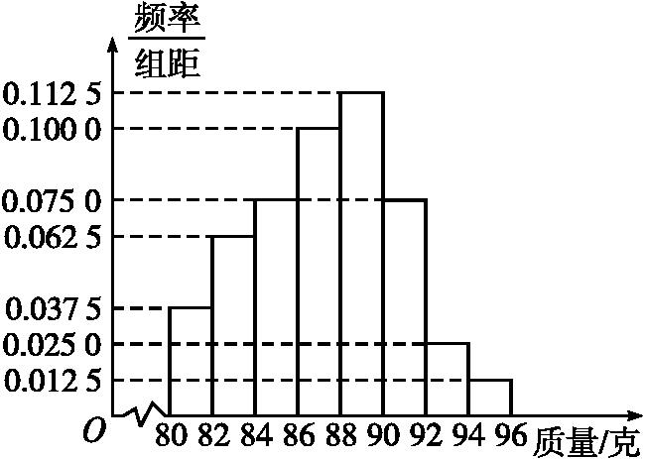
A.第3组 B.第4组
C.第5组 D.第6组
4.从某小学随机抽取100名同学,将他们的身高(单位:cm)数据绘制成频率分布直方图(如图).若要从身高在[120,130),[130,140),[140,150]三组内的学生中,用分层抽样的方法选取18人参加一项活动,则从身高在[140,150]内的学生中选取的人数应为( )
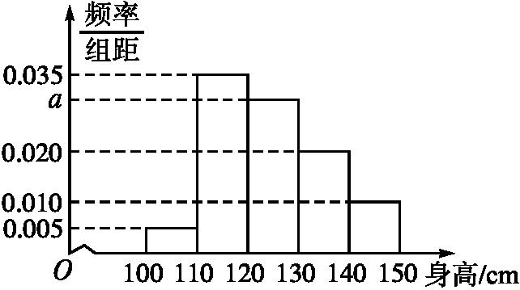
A.2 B.3 C.4 D.5 〚导学号21500581〛
5.在某次测量中得到的甲样本数据如下:42,43,46,52,42,50,若乙样本数据恰好是甲样本每个数据都减5后所得数据,则甲、乙两个样本的下列数字特征对应相同的是( )
A.平均数 B.标准差 C.众数 D.中位数
6.若数据x₁,x₂,…,x_{n}的平均数为$\overline{x}$,方差为s²,则2x₁+3,2x₂+3,…,2x_{n}+3的平均数和方差分别为( )
A.$\overline{x}$和s² B.2$\overline{x}$+3和4s²
C.2$\overline{x}$+3和s² D.2$\overline{x}$+3和4s²+12s+9
7.(2017辽宁大连一模)某班级有50名同学,一次数学测试平均成绩是92,如果学号为1号到30号的同学平均成绩为90,那么学号为31号到50号同学的平均成绩为 .
8.
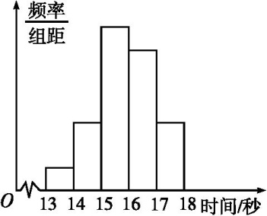
某年级120名学生在一次百米测试中,成绩全部介于13秒与18秒之间.将测试结果分成5组:[13,14),[14,15),[15,16),[16,17),[17,18],得到如图所示的频率分布直方图.如果从左到右的5个小矩形的面积之比为1∶3∶7∶6∶3,那么成绩在[16,18]的学生人数是 .
9.某市运动会期间30名志愿者年龄数据如下表:
年龄/岁 | 人数/人
19 | 7
21 | 2
28 | 3
30 | 4
31 | 5
32 | 3
40 | 6
合 计 | 30

(1)求这30名志愿者年龄的众数与极差;
(2)以十位数为茎,个位数为叶,作出这30名志愿者年龄的茎叶图;
(3)求这30名志愿者年龄的方差.

〚导学号21500582〛
二、综合提升组
10.若一组数据2,4,6,8的中位数、方差分别为m,n,且ma+nb=1(a>0,b>0),则$\frac{1}{a}+\frac{1}{b}$的最小值为( )
A.6+2$\sqrt{3}$ B.4+3$\sqrt{5}$
C.9+4$\sqrt{5}$ D.20
11.已知样本(x₁,x₂,…,x_{n})的平均数为$\overline{x}$,样本(y₁,y₂,…,y_{m})的平均数为$\overline{y}(\overline{x}≠\overline{y}$),若样本(x₁,x₂,…,x_{n},y₁,y₂,…,y_{m})的平均数$\overline{z}$=α$\overline{x}$+(1-α)$\overline{y}$,其中0<α<$\frac{1}{2}$,则n,m的大小关系为( )
A.n<m B.n>m
C.n=m D.不能确定
12.(2017山西晋中一模,理13)设样本数据x₁,x₂,…,x₂ ₀₁₇的方差是4,若y_{i}=2x_{i}-1(i=1,2,…,2 017),则y₁,y₂,…,y₂ ₀₁₇的方差为 .
13.某校100名学生期中考试语文成绩的频率分布直方图如图所示,其中成绩分组区间是[50,60),[60,70),[70,80),[80,90),[90,100].
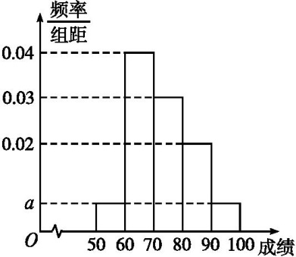
(1)求图中a的值;
(2)根据频率分布直方图,估计这100名学生语文成绩的平均分;
(3)若这100名学生语文成绩某些分数段的人数(x)与数学成绩相应分数段的人数(y)之比如下表所示,求数学成绩在[50,90)之外的人数.
分数段 | [50,60) | [60,70) | [70,80) | [80,90)
x∶y | 1∶1 | 2∶1 | 3∶4 | 4∶5

〚导学号21500583〛
三、创新应用组
14.某学校随机抽取20个班,调查各班有网上购物经历的人数,所得数据的茎叶图如图所示,以5为组距将数据分组成[0,5),[5,10),…,[30,35),[35,40]时,所作的频率分布直方图是( )
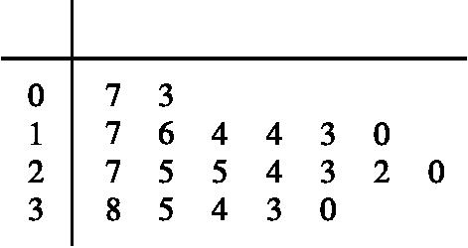
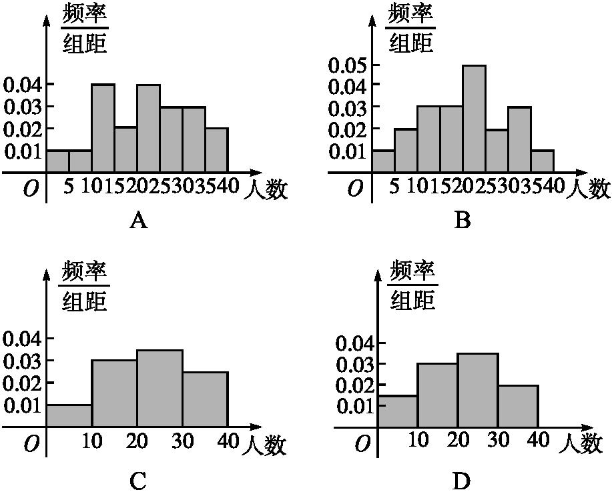
15.(2017河北邯郸一模)某校为指导学生合理选择文理科的学习,根据数理综合测评成绩,按6分为满分进行折算后,若学生成绩小于m分建议选择文科,不低于m分则建议选择理科(这部分学生称为候选理科生).现从该校高一随机抽取500名学生的数理综合成绩作为样本,整理得到分数的频率分布直方图(如图所示).
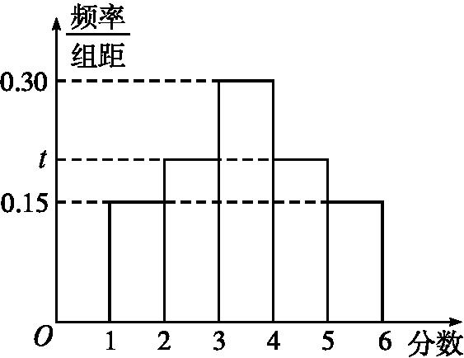
(1)求直方图中t的值;
(2)根据此次测评,为使80%以上的学生选择理科,整数m至多定为多少?
(3)若m=4,试估计该校高一学生中候选理科学生的平均成绩.(精确到0.01)

〚导学号21500584〛

课时规范练53 用样本估计总体
1.B 把该组数据按从小到大的顺序排列如下:12,15,16,20,20,23,23,28,排在中间的两个数是20,20,故这组数据的中位数为$\frac{20+20}{2}$=20.故选B.
2.C 由题目表格中数据可知,丙的平均环数最高,且方差最小,说明丙的技术稳定,且成绩好,故选C.
3.B 由题图可得,前第四组的频率为(0.037 5+0.062 5+0.075+0.1)×2=0.55,
则其频数为40×0.55=22,且第四组的频数为40×0.1×2=8,即中位数落在第4组,故选B.
4.B 依题意可得10×(0.005+0.01+0.02+a+0.035)=1,则a=0.03.
所以身高在[120,130),[130,140),[140,150]三组内的学生人数比例为3∶2∶1.
所以从身高在[140,150]内的学生中选取的人数应为$\frac{1}{3+2+1}×$18=3.
5.B 设样本甲中的数据为x_{i}(i=1,2,…,6),则样本乙中的数据为y_{i}=x_{i}-5(i=1,2,…,6),则样本乙中的众数、平均数和中位数与甲中的众数、平均数和中位数都相差5,只有标准差没有发生变化,故选B.
6.B 原数据乘2加上3得到一组新数据,则由平均数、方差的性质可知得到的新数据的平均数、方差分别是2$\overline{x}$+3和4s².
7.95 设学号为31号到50号同学的平均成绩为x,
则92×50=90×30+20x,解得x=95,故答案为95.
8.54 成绩在[16,18]的学生人数所占比例为$\frac{6+3}{1+3+7+6+3}=\frac{9}{20}$,所以成绩在[16,18]的学生人数为120$×\frac{9}{20}$=54.
9.解 (1)众数为19,极差为21.
(2)茎叶图如图.
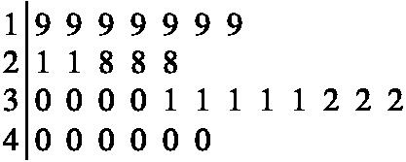
(3)年龄的平均数为
$$\frac{19×7+21×2+28×3+30×4+31×5+32×3+40×6}{30}$$
=29,
故这30名志愿者年龄的方差为$\frac{1}{30}$[(19-29)²×7+2×(21-29)²+3×(28-29)²+4×(30-29)²+(31-29)²×5+(32-29)²×3+(40-29)²×6]=$\frac{268}{5}.$
10.D ∵数据2,4,6,8的中位数是5,
方差是$\frac{1}{4}$(9+1+1+9)=5,∴m=5,n=5.
∴ma+nb=5a+5b=1(a>0,b>0).
$∴\frac{1}{a}+\frac{1}{b}=\left(\frac{1}{a}+\frac{1}{b}\right)$(5a+5b)=5$\left(2+\frac{b}{a}+\frac{a}{b}\right)≥$20(当且仅当a=b时等号成立),故选D.
11.A 由题意知样本(x₁,…,x_{n},y₁,…,y_{m})的平均数为$\overline{z}=\frac{n\overline{x}+m\overline{y}}{m+n}=\frac{n}{m+n}\overline{x}+\frac{m}{m+n}\overline{y}.$又$\overline{z}$=$α\overline{x}$+(1-α)$\overline{y}$,即α=$\frac{n}{m+n}$,1-α=$\frac{m}{m+n}.$
因为0<α<$\frac{1}{2}$,所以0<$\frac{n}{m+n}<\frac{1}{2}$,即2n<m+n,
所以n<m,故选A.
12.16 根据题意,设样本数据x₁,x₂,…,x₂ ₀₁₇的平均数为$\overline{x}$,
又由其方差为4,则$s_{x}^{2}=\frac{1}{2 017}$[(x₁-$\overline{x}$)²+(x₂-$\overline{x}$)²+(x₃-$\overline{x}$)²+…+(x₂ ₀₁₇-$\overline{x}$)²]=4.
对于数据y_{i}=2x_{i}-1(i=1,2,…,2 017),
其平均数$\overline{y}=\frac{1}{2 017}$(y₁+y₂+…+y₂ ₀₁₇)=$\frac{1}{2 017}$[(2x₁-1)+(2x₂-1)+…+(2x₂ ₀₁₇-1)]=2$\overline{x}$-1,
其方差$s_{y}^{2}=\frac{1}{2 017}$[(y₁-$\overline{y}$)²+(y₂-$\overline{y}$)²+(y₃-$\overline{y}$)²+…+(y₂ ₀₁₇-$\overline{y}$)²]
=$\frac{4}{2 017}$[(x₁-$\overline{x}$)²+(x₂-$\overline{x}$)²+(x₃-$\overline{x}$)²+…+(x₂ ₀₁₇-$\overline{x}$)²]=16,故答案为16.
13.解 (1)依题意,得10(2a+0.02+0.03+0.04)=1,解得a=0.005.
(2)这100名学生语文成绩的平均分为:55×0.05+65×0.4+75×0.3+85×0.2+95×0.05=73(分).
(3)数学成绩在[50,60)的人数为:100×0.05=5,
数学成绩在[60,70)的人数为:100×0.4$×\frac{1}{2}$=20,
数学成绩在[70,80)的人数为:100×0.3$×\frac{4}{3}$=40,
数学成绩在[80,90)的人数为:100×0.2$×\frac{5}{4}$=25,
所以数学成绩在[50,90)之外的人数为:100-5-20-40-25=10.
14.A 由组距可知选项C,D不对;由茎叶图可知[0,5)有1人,[5,10)有1人,故第一、二小组频率相同,频率分布直方图中矩形的高应相等,可排除B.故选A.
15.解 (1)根据频率分布直方图,得
0.15×1+t×1+0.30×1+t×1+0.15×1=1,解得t=0.2.
(2)为使80%以上的学生选择理科,则0.15+0.2+0.3<0.8<0.15+0.2+0.3+0.2,
故满足条件的m值为2.
(3)当m=4时,
$\frac{4\text{.}5×0\text{.}2×1×500+5\text{.}5×0\text{.}15×1×500}{0\text{.}2×1×500+0\text{.}15×1×500}≈$4.93,
估计该校高一学生中候选理科学生的平均成绩为4.93分.

